# Отчеты - концепция

## Что такое отчеты?

Отчеты - это данные в табличном виде, показываемые по заранее определенной структуре.

## На основе каких данных будут строиться отчеты?

Отчеты строятся на основе данных внутри системы MyBPM, а именно на основе конкретного Бизнес Объекта (БО). Это означает, что колонны отчета будут являться полями БО, а данные - инстанциями этого БО.

## Как создаются отчеты?

Для того чтобы сгенерировать (создать) отчет, надо создать его шаблон. После создания шаблона можно сгенерировать (множество раз) отчеты.

## Как создаются шаблоны?

Шаблоны отчетов создаются в конструкторе отчетов.

# Шаблон отчетов

## Пример создания шаблона отчетов

### Создание Бизнес Объекта

Для того, чтобы создать шаблон, нам потребуется Бизнес Объект (БО). Создаем (или используем существующий) БО.

В данном примере мы создаем БО "Человек" с нижепоказанными полями:

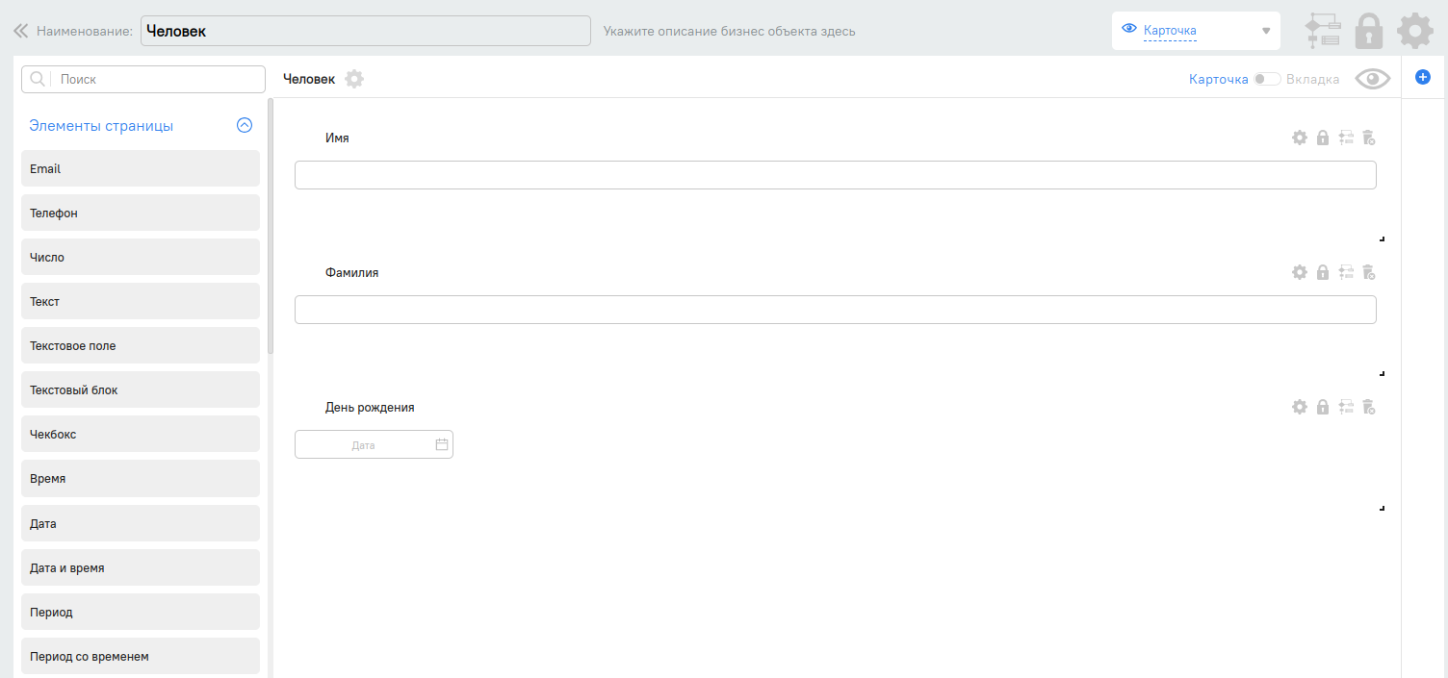

### Создание шаблона

Чтобы создать шаблон отчетов, находим и нажимаем на **"Аналитику"**

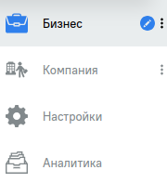

После того, как нажали на **Аналитику**, Вы должны увидеть примерно следующую картину:

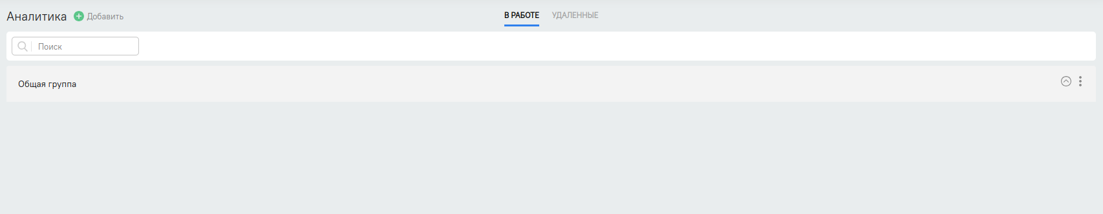

Нажимаем на кнопку **"Добавить"**:

report-template-4

Выбираем **"Отчеты"**:

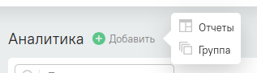

В открытой вкладке **"Общая информация"** мы должны увидеть следующую картину:

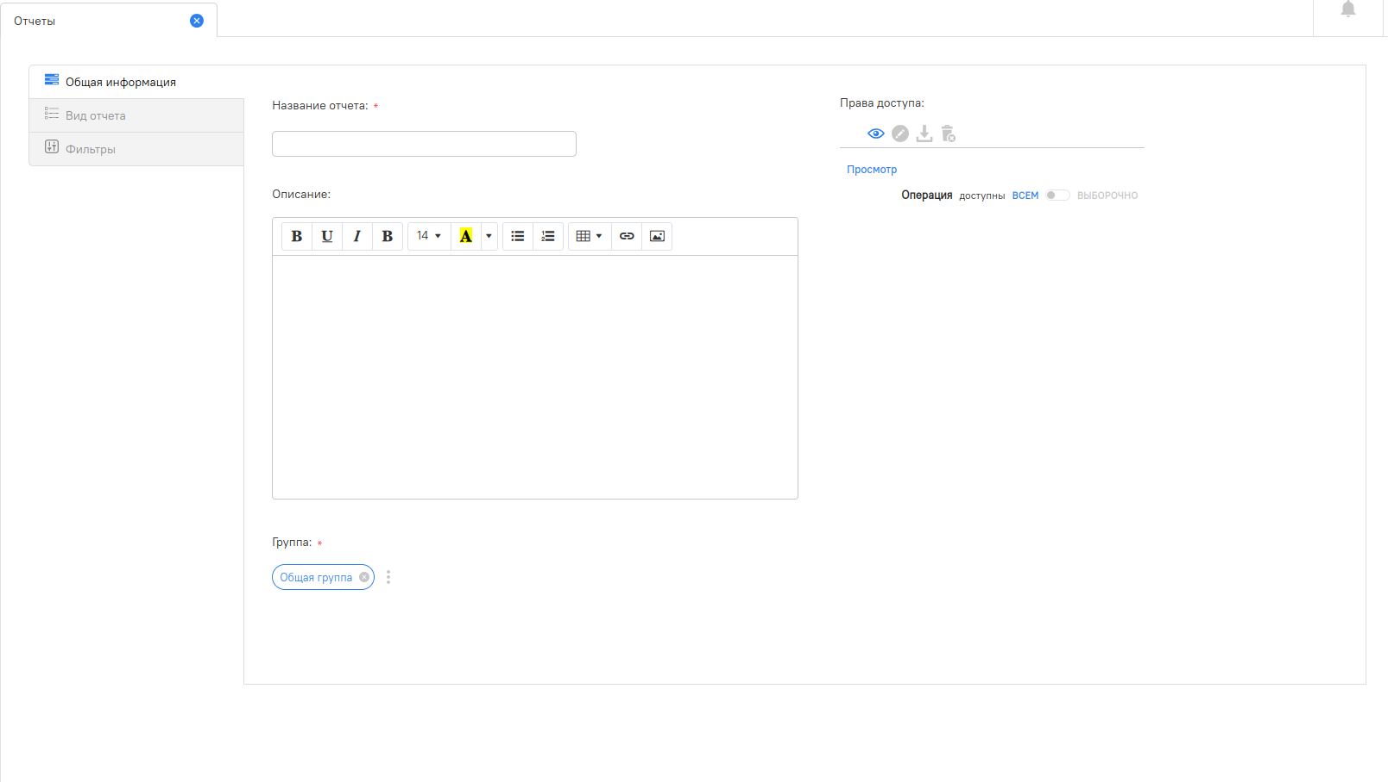

Заполняем **"Название отчета"** (обязательное) и **"Описание"** (необязательное)

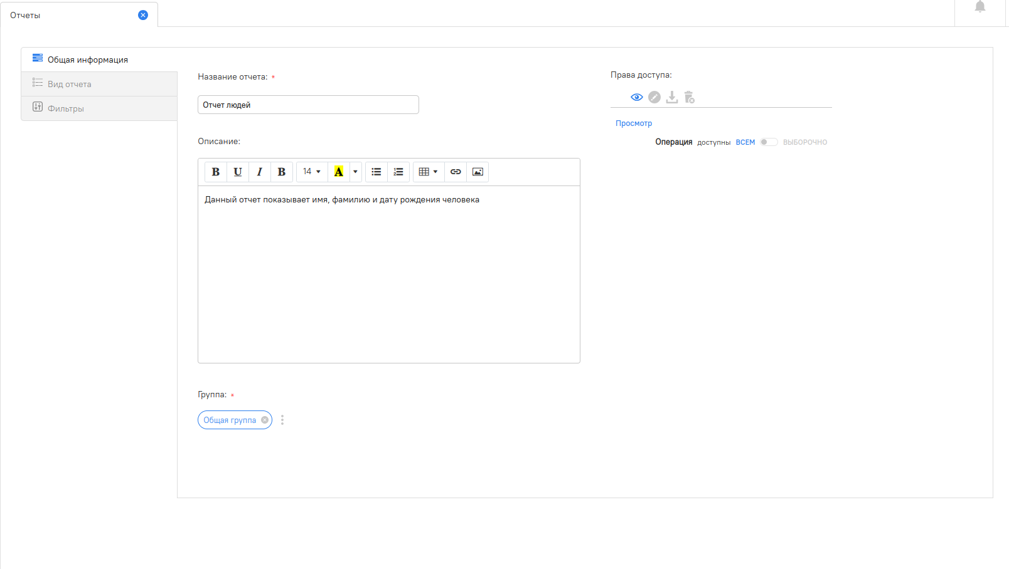

Нажимаем на вкладку (слева) **"Вид отчета"** и увидим пустую колонну:

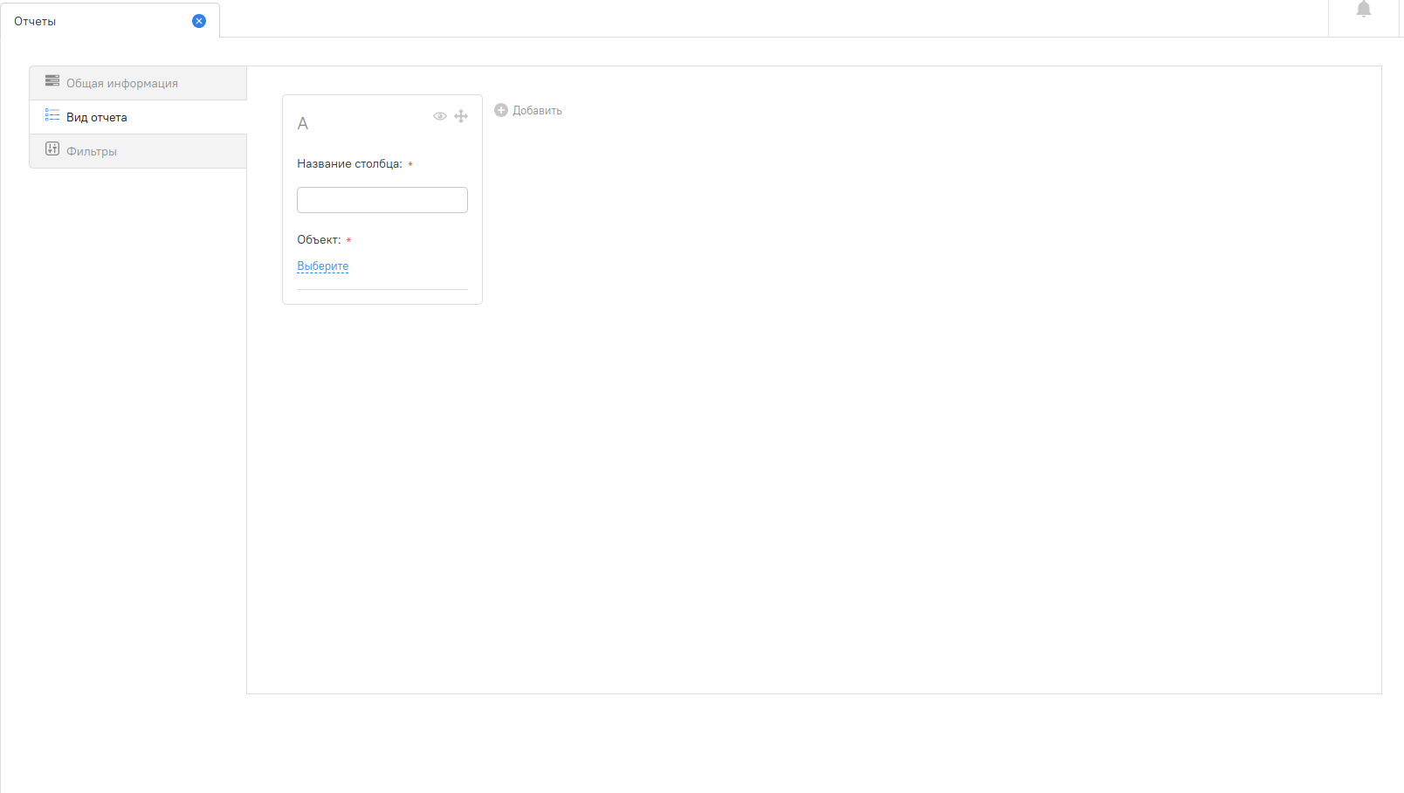

Нажимаем на **"Объект"** и выбираем нужную БО (в нашем случае БО "Человек")

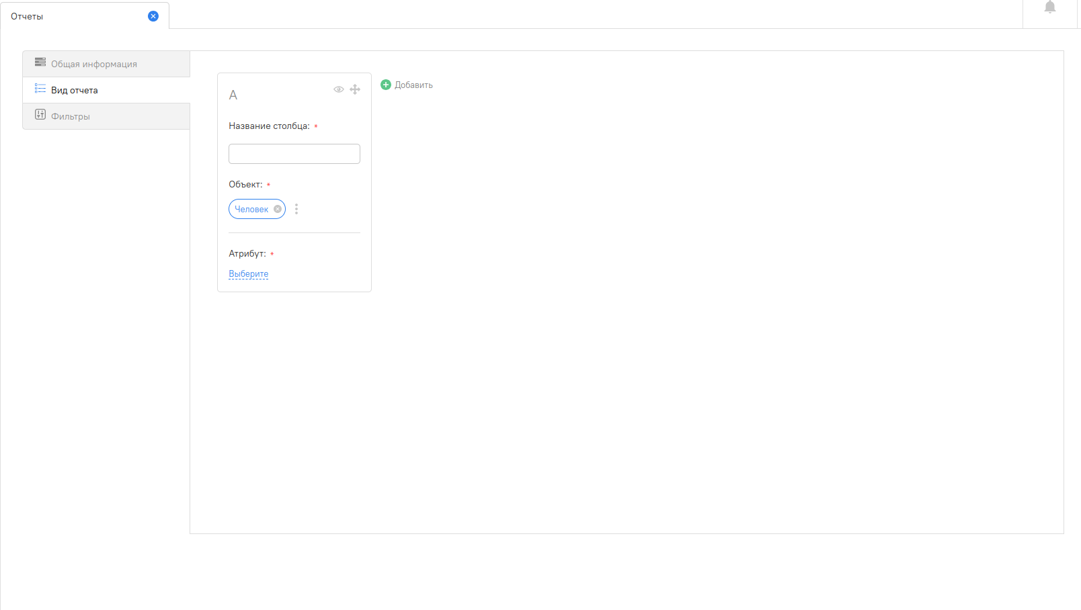

Нажимаем на **"Атрибут"** и выбираем нужное поле (в нашем случае "Имя")

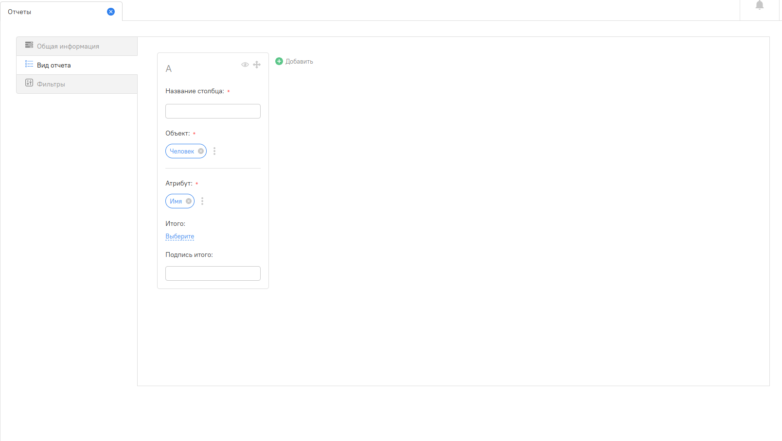

Нажимаем на **"Итого"** и выбираем, что надо показывать в самом конце этой колонны (в нашем случае мы хотим вывести общее количество элементов)

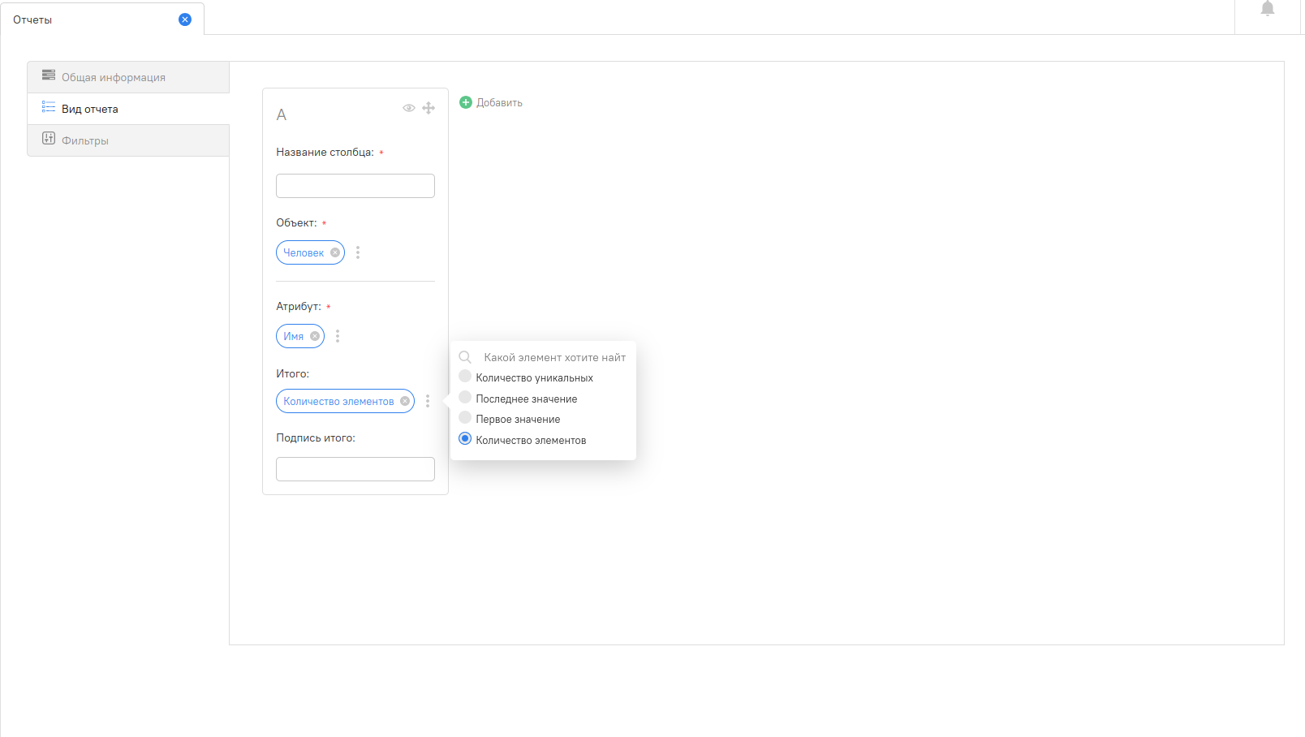

Заполняем поле **"Подпись итого"**

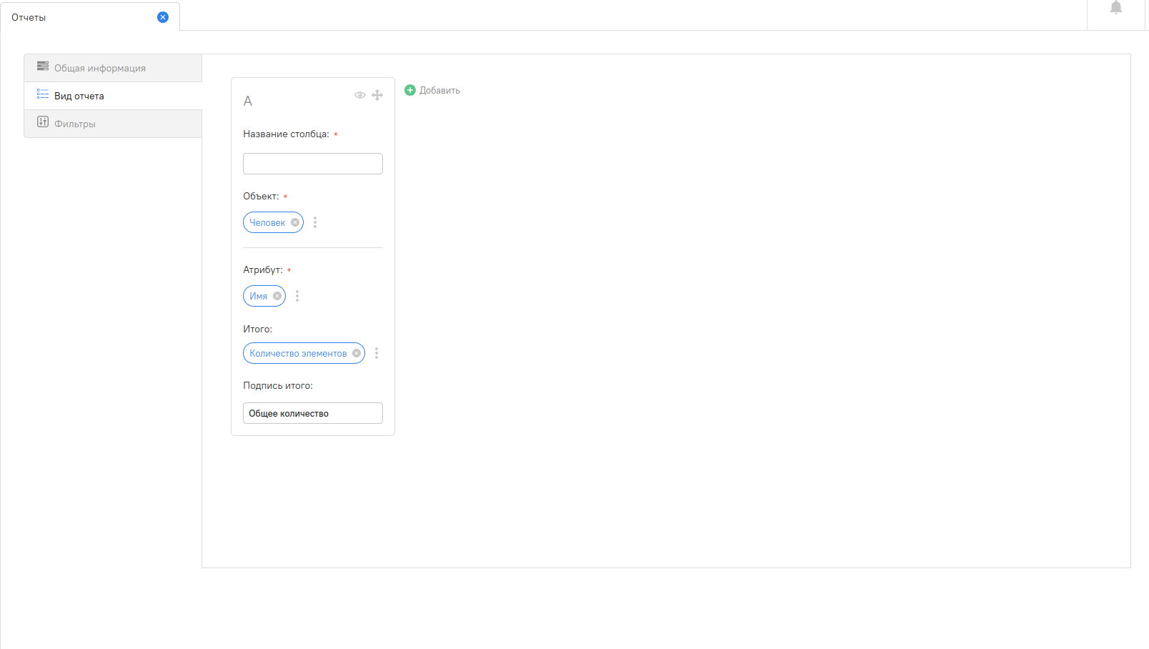

Заполняем **"Название столбца"**

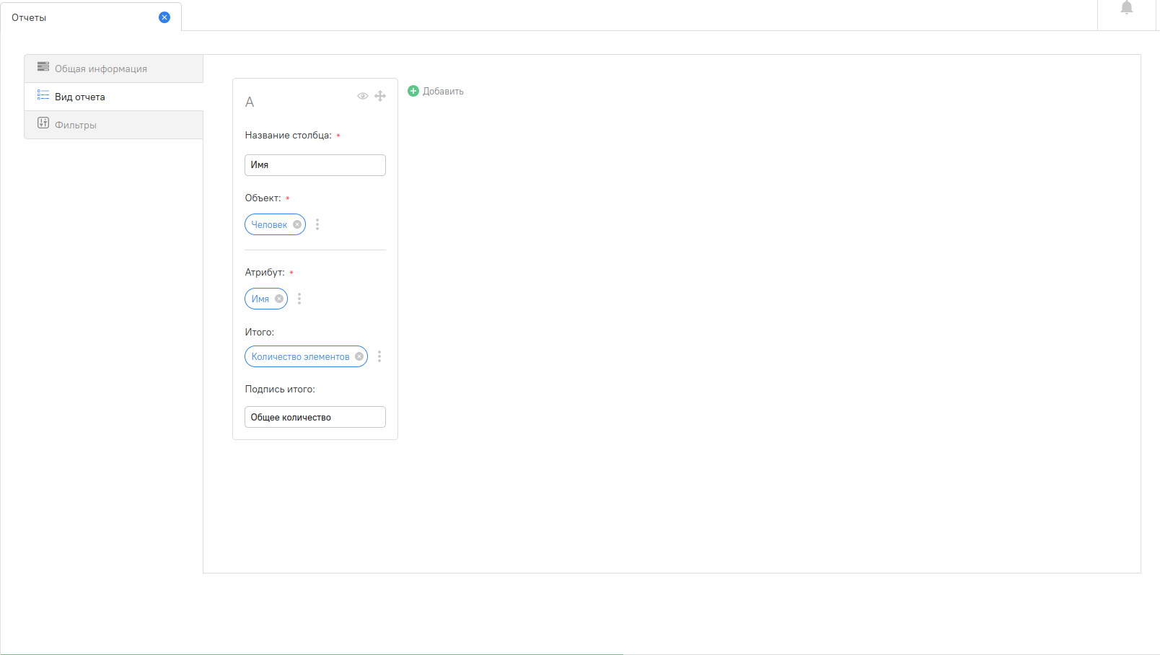

Нажимаем на кнопку **"Добавить"** и создаем следующую колонну

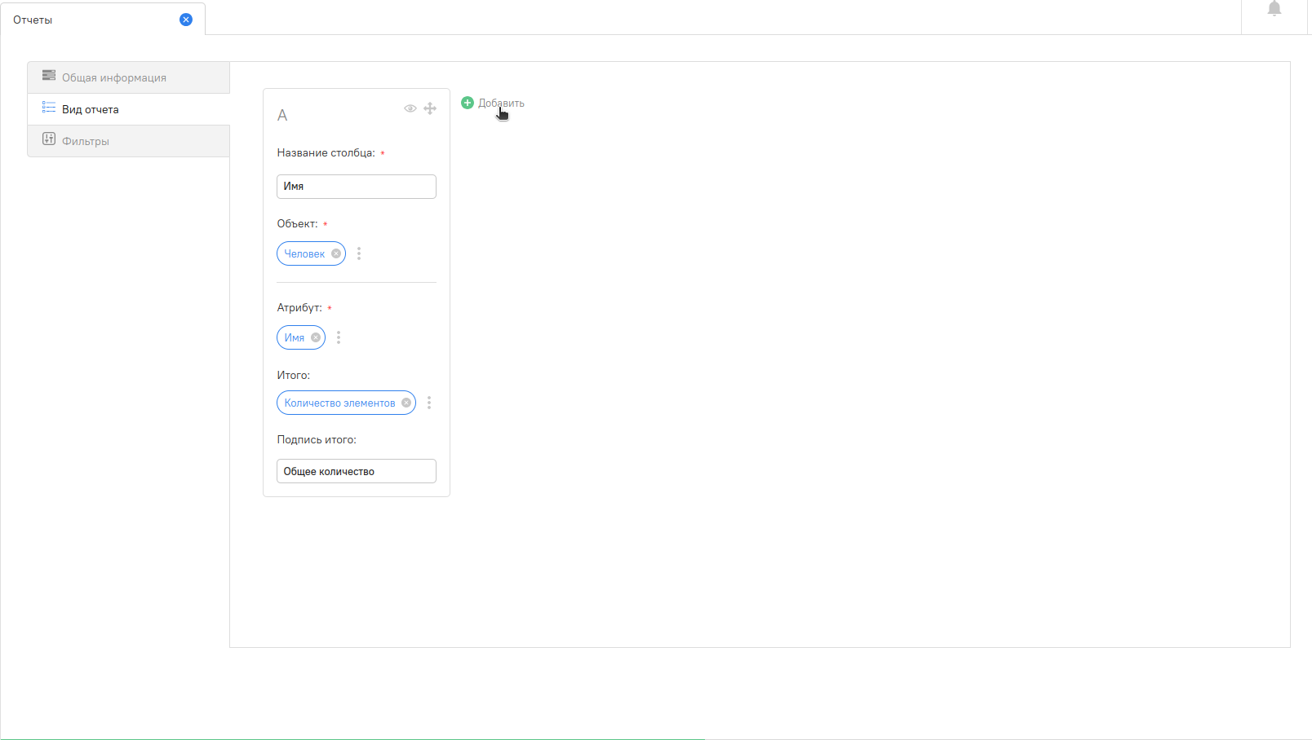

Таким же образом заполняем создаем и заполняем 2 колонны (Фамилия и Дата рождения)

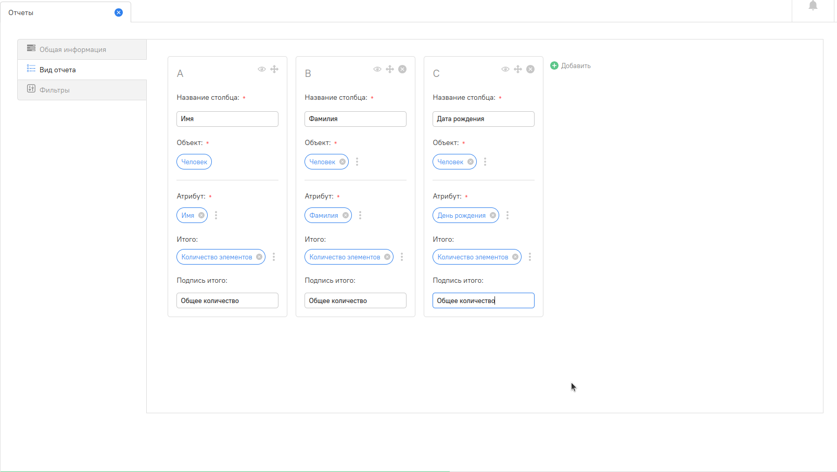

Нажимаем на кнопку **"Сохранить"**

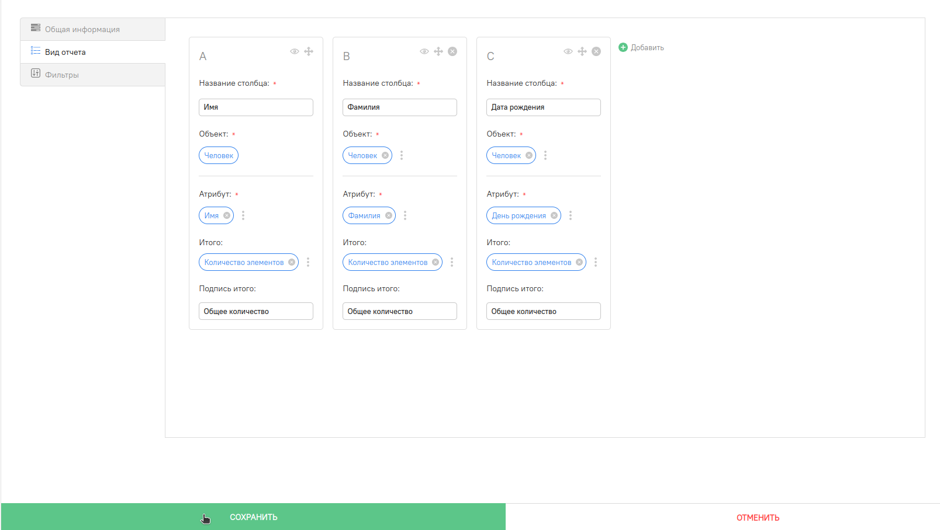

После успешного сохранения мы увидим шаблон отчета, которого только что создали

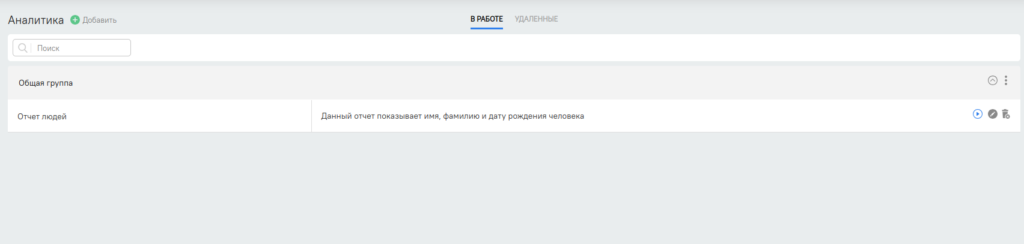

# Генерация отчета

## Пример генерации отчетов

### Создание шаблона отчета

Создайте (или используйте уже существующий) отчет. В нашем случае мы создаем следующий отчет:

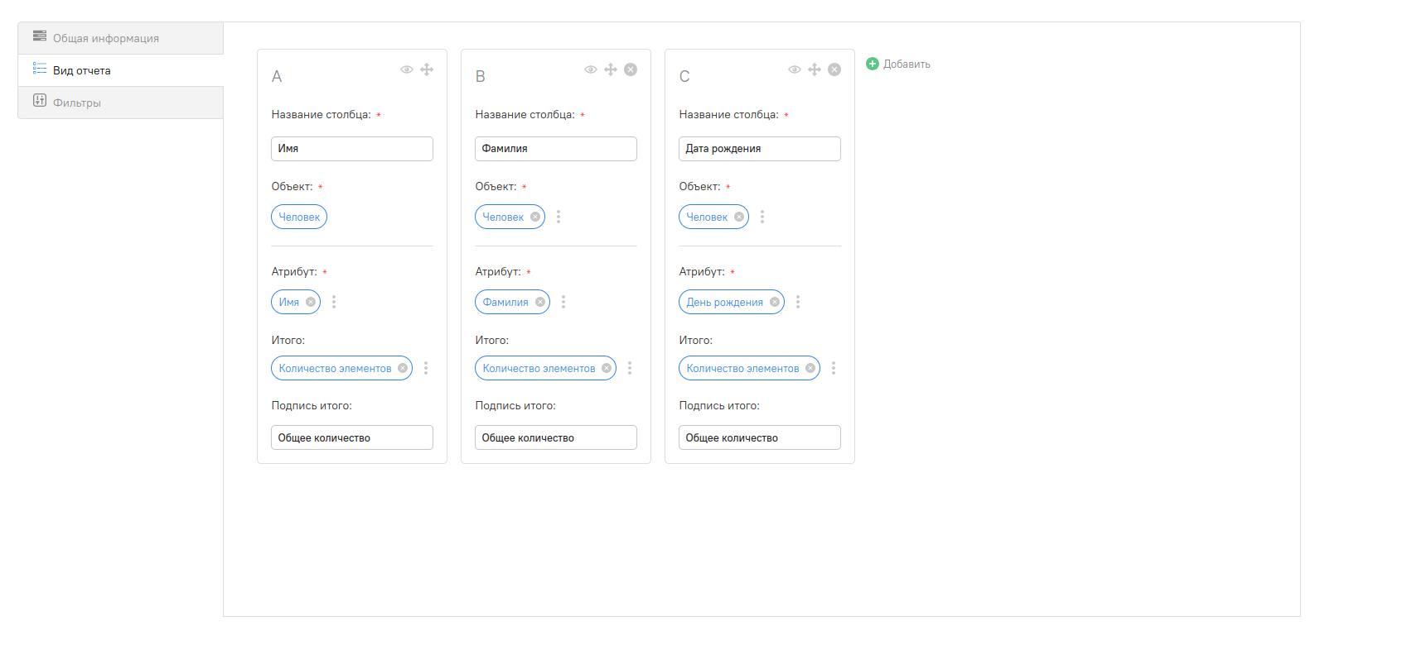

### Заполнение отчета

Чтобы в отчете были данные, у Бизнес Объекта (который участвует в логике отчетов) должны быть инстанции. Для этого мы создаем инстанции в системе

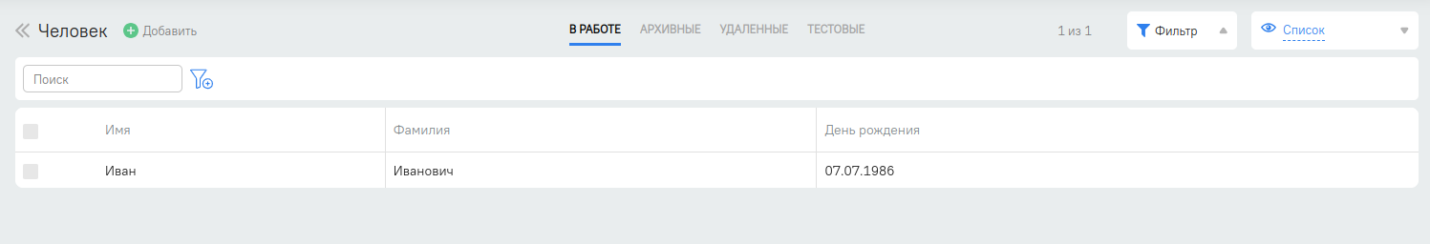

### Генерация отчета

После создания шаблона отчет должен появится в списке отчетов. Находим и нажимаем на кнопку запуска (курсором указано)

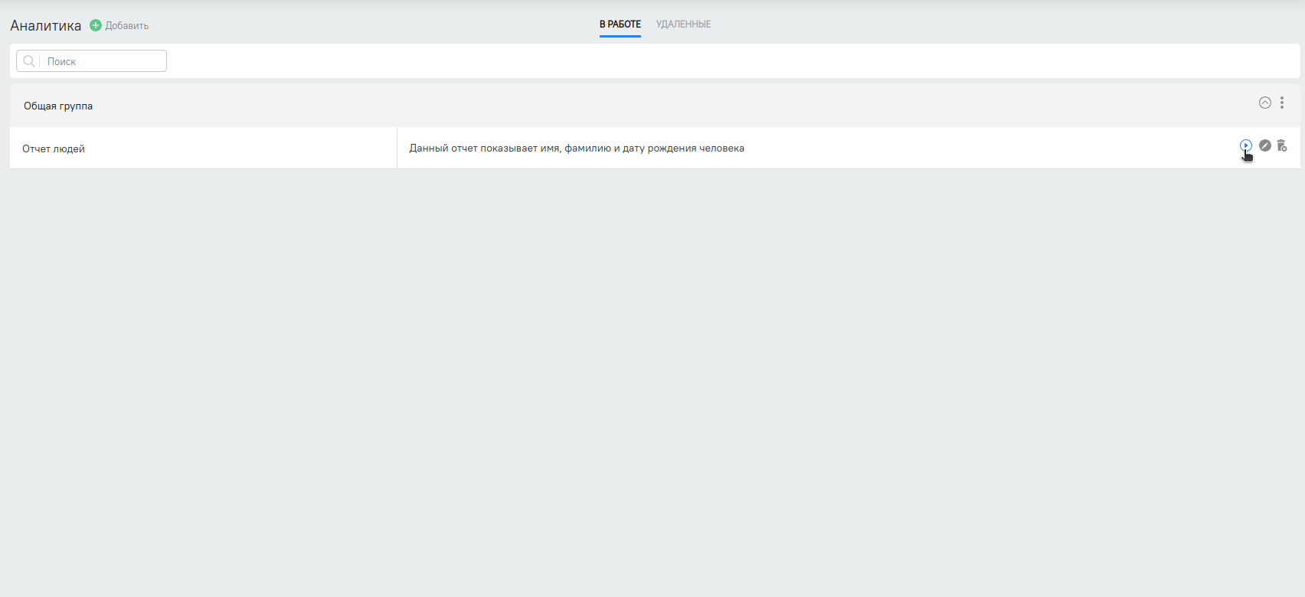

После нажатия Вы увидите следующую картину:

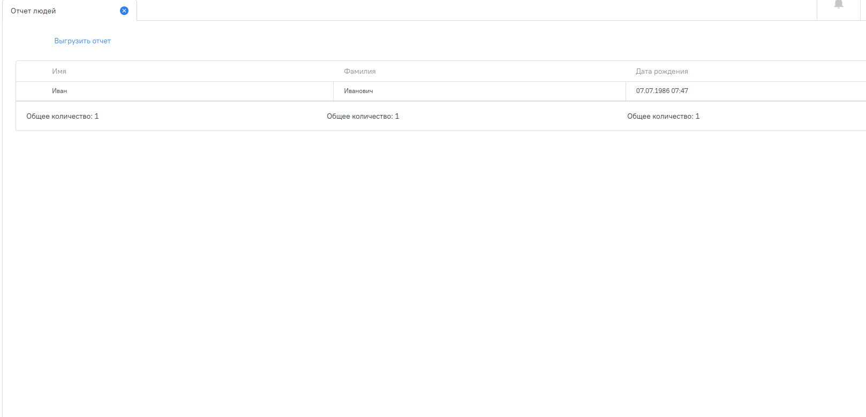

Вы можете нажать на кнопку **"Выгрузить отчет"** и скачать отчет в формате .xlsx

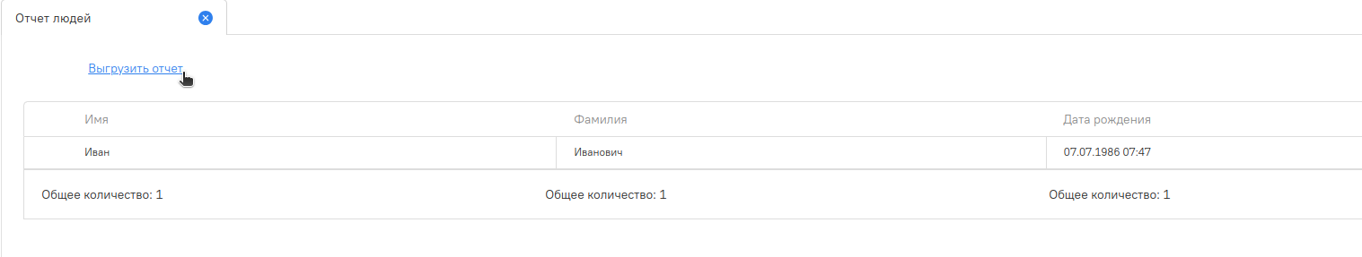

# Фильтрация отчетов

## Пример фильтрации отчетов

### Создание инстанций

Чтобы в отчете были данные, у Бизнес Объекта (который участвует в логике отчетов) должны быть инстанции. Для этого мы создаем инстанции в системе

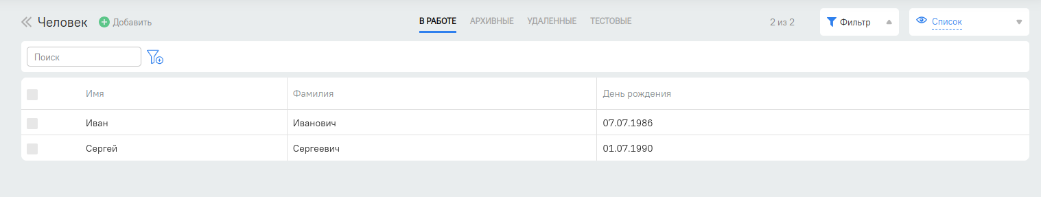

### Создание шаблона отчета

Создайте (или используйте уже существующий) отчет. В нашем случае мы создаем следующий отчет:



### Фильтрация отчета

Нажимаем на вкладку **"Фильтры"** и увидим следующую картину:

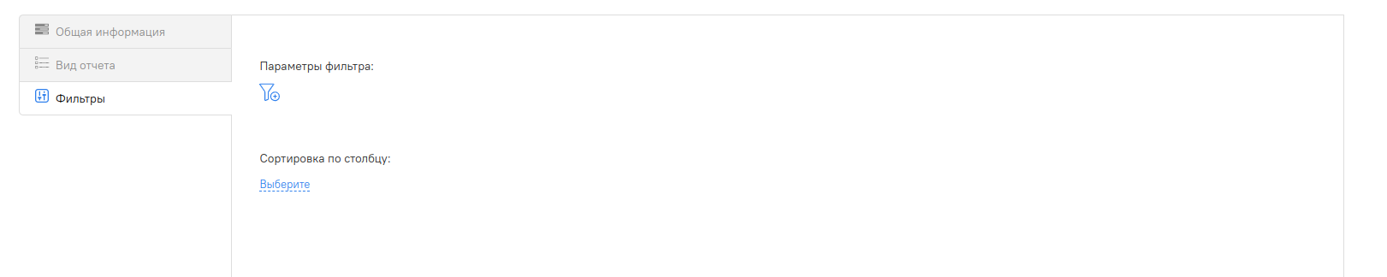

Нажимаем на **Параметры фильтра** и увидим список доступных колонок для фильтрации

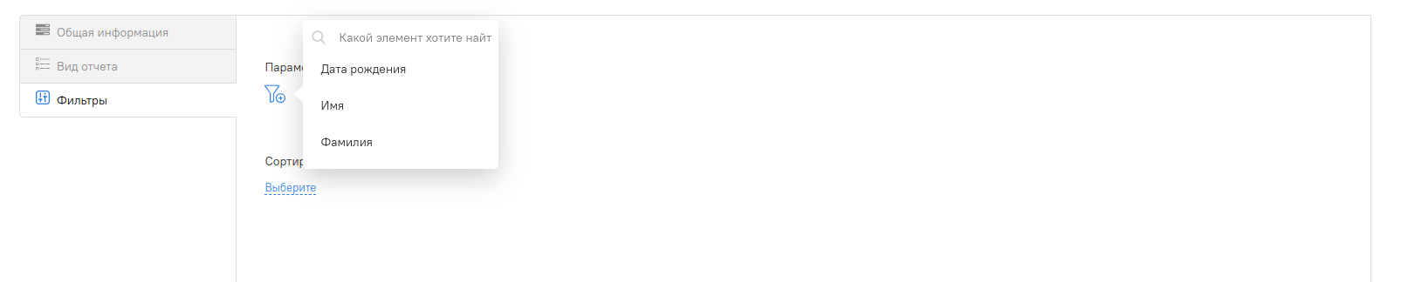

Нажимаем на нужную колонну (в нашем случае это колонна "Имя") и заполняем фильтр

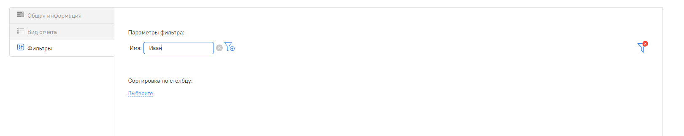

Нажимаем на "Сортировка" и выбираем колонну для сортирования в отчете

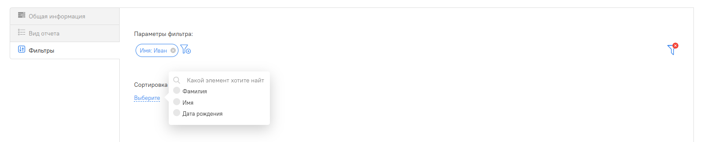

После выбора колонны можно выбрать тип сортировки (указано курсором)

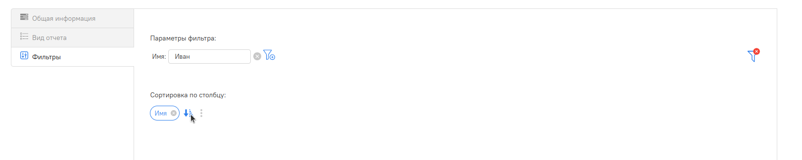

Нажимаем на кнопку "Сохранить", чтобы применить фильтрацию

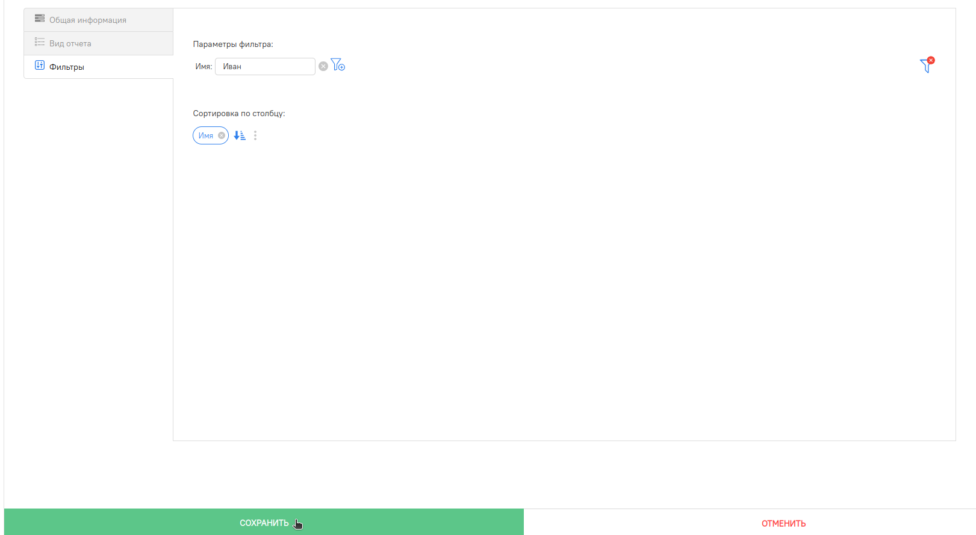

### Генерация отчета

После изменения фильтрации находим отчет и нажимаем на кнопку запуска (курсором указано)



После нажатия Вы увидите следующую картину:

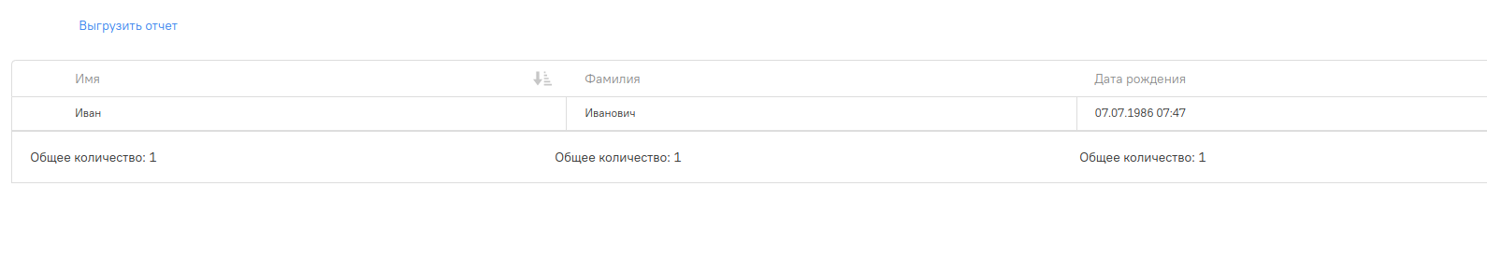

Как мы видим, Сергей Сергеевич не прошел фильтрацию и его нет в отчете

# Актуальность данных в отчете

## Гарантируется ли актуальность данных в отчетах?

100% актуальность данных в отчетах НЕ гарантируется.

Причина: во избежание большой нагрузки при генерации отчетов данные "кэшируется". Из за того, что отчет считывает данные с кэша, а не с основной хранилищи, некоторые данные могут быть не актуальны.

## В какой момент данные в кэше актуализируется?

Каждое n-ное время все данные в отчетах актуализируется.

Это значит, что в худшем случае данные в отчете будут неактуальны n время.

## Можно ли указать n?

Да, указывается в конфигурационном файле

## Данные в отчетах актуализируются только каждое n время?

Нет, если структура отчета была изменена (была добавлена новая колонна, была удалена колонна, добавлена новая фильтрация), то в этом случае данные актуализируются сразу (так как кэш перечитывается)